Náhradný termín vývozu komunálneho odpadu počas sviatkov

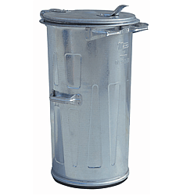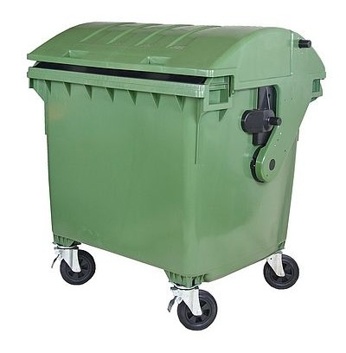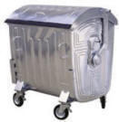

Oznamujeme obyvateľom a právnickým osobám,
že počas sviatkov sa mení vývoz komunálneho odpadu nasledovne:

- Vývoz z utorka 30.10.2018 sa presúva na pondelok 29.10.2018

- Vývoz zo štvrtka 1.11.2018 sa presúva na piatok 2.11.2018

MsÚ, referát odpadového hospodárstva

